機甲科部隊の雄姿をこの目で！
(令和８年１０月４日（日）富士駐屯地研修)
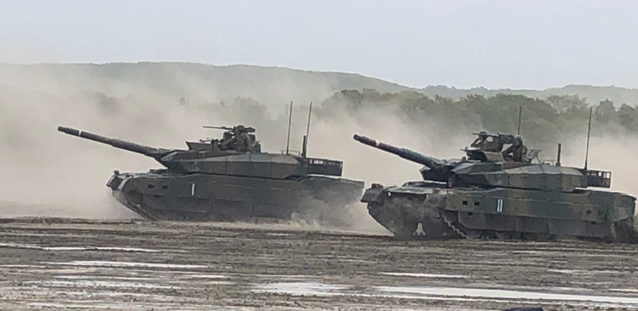
・自衛隊員：約1600名
・戦車、装甲車：約170両
（富士学校：防衛大臣直轄機関）

申 込 者 名 簿
申込日 2026. . .
No. | 氏 名 | 年齢 | 住所（区･郡・市以下を記載） | 電話番号
1
2
３
４
５

